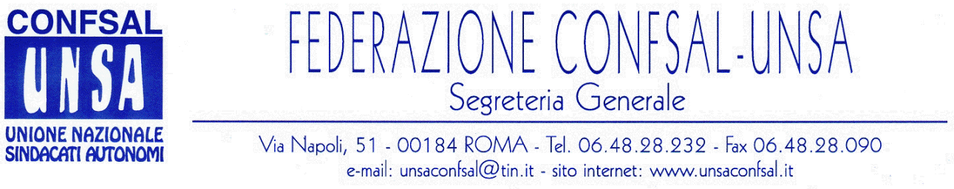

COMUNICATO N. 197/2006
PROTOCOLLO N. 356 DEL 28 LUG. 2006

AI SEGRETARI NAZIONALI DEI SINDACATI FEDERATI

AI SEGRETARI REGIONALI CONFSAL–UNSA

AI SEGRETARI PROVINCIALI CONFSAL-UNSA

LORO SEDI

UNSA/SALFI – FONDO DI PREVIDENZA – COMUNICATO STAMPA

Si riporta, qui di seguito, il comunicato stampa unitario diramato ieri, 27 luglio, dall’Unsa/Salfi e da altre sigle sindacali:

«FONDO DI PREVIDENZA
COMUNICATO UNITARIO
In data odierna si è tenuto il richiesto incontro con il presidente del Fondo di Previdenza del Personale Finanziario, dott. Cutrupi. Riportiamo di seguito il conseguente comunicato unitario:

CGIL FP CISL FP UIL PA UNSA/ SALFI RDB CUB FLP

Segreterie Nazionali Agenzie Fiscali

A tutti i lavoratori delle Agenzie Fiscali e del DPF

Nei giorni scorsi le scriventi OO.SS. hanno denunciato con forza l’esistenza di alcune iniziative della Ragioneria Generale del MEF tendenti a sopprimere i flussi di finanziamento del Fondo.
La nostra forte presa di posizione ha, al momento, contribuito a bloccare tali iniziative, che però non possono dirsi completamente scongiurate.
Ecco il perché è necessario mantenere alta la vigilanza ed essere pronti, ove necessario, a tempestive ed articolate forme di lotta.
Vi informiamo inoltre che in data odierna, su richiesta delle OO.SS. Nazionali, si è tenuto un incontro con il Presidente del Fondo, Dr. Cutrupi, per esaminare le diverse problematiche sul campo.
Nel corso della riunione abbiamo chiesto ed ottenuto l’istituzione di una Consulta Congiunta che possa permettere un confronto permanente al fine non solo di difendere l’istituto, ma di renderlo sempre più rispondente alle esigenze dei colleghi finanziari.
La prima riunione si terrà il giorno 18 settembre 2006.

Roma. 27 luglio 2006

CGIL FP CISL FPS UIL PA UNSA/SALFI RDB FLP»

Cordialità e Saluti
IL SEGRETARIO GENERALE
Renato Plaja

